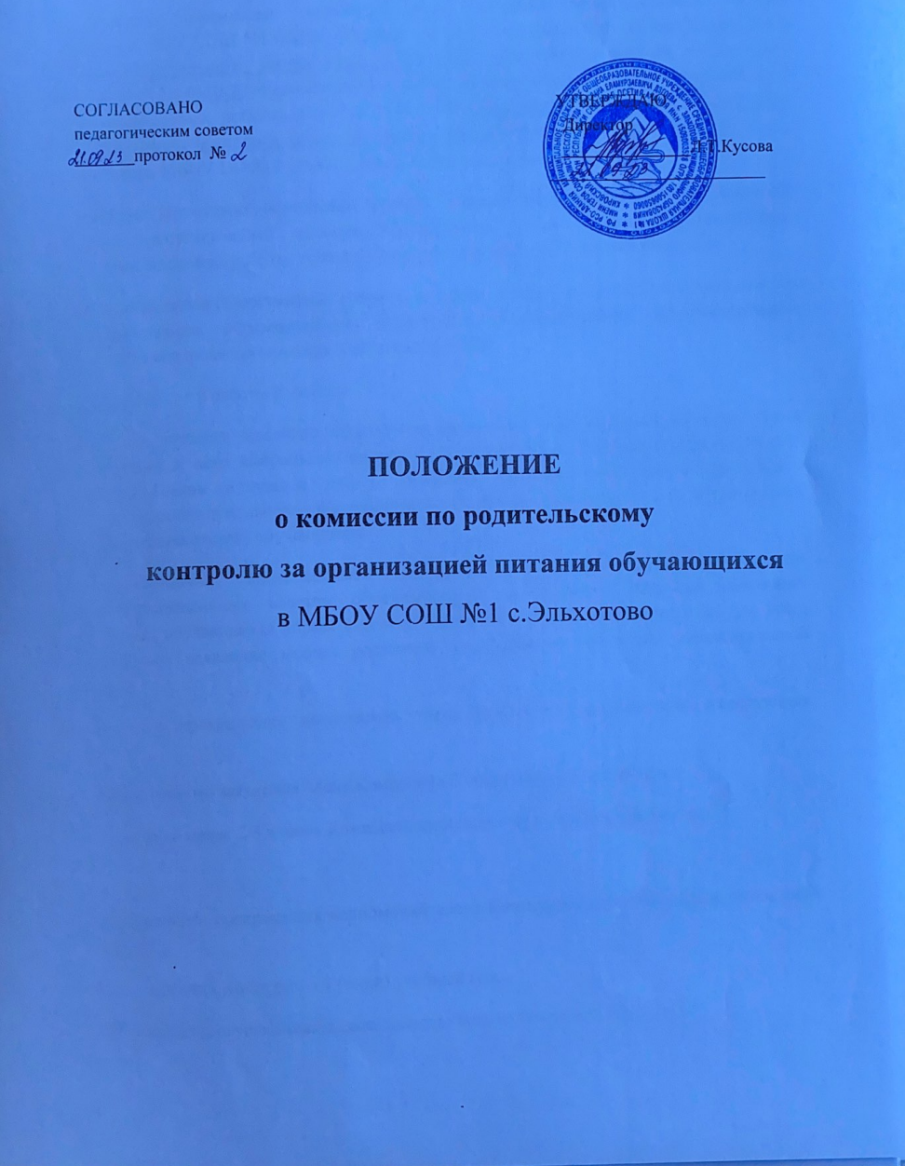
1. Общие положения
1.1. Положение о комиссии по родительскому контролю за организацией питания обучающихся МБОУ СОШ №1 (далее – Положение, образовательная организация) разработано на основании Федерального закона от 29.12.2012 № 273-ФЗ «Об образовании в Российской Федерации», МР 2.4.0180-20 «Родительский контроль за организацией горячего питания детей в общеобразовательных организациях» от 18.05.2020, приложением 5 к протоколу заседания Оперативного штаба Минпросвещения по организации горячего питания от 23.04.2021 № ГД-34/01пр, уставом МБОУ ЦО № 1 (далее – образовательная организация).
1.2. Настоящее Положение определяет порядок создания и организации работы комиссии по контролю за организацией питания обучающихся (далее – Комиссия), ее функции и полномочия, регламент работы, порядок принятия и оформления решений Комиссии.
1.3. Комиссия является общественным органом, который создан с целью оказания практической помощи работникам образовательной организации в осуществлении административно-общественного контроля организации и качества питания.
2. Порядок создания и работы Комиссии
2.1.Решение о создании комиссии оформляется протоколом. Состав Комиссии может быть утвержден, если в него выбраны не меньше 5 (пяти) родителей (законных представителей) обучающихся. Состав и порядок работы комиссии доводится до сведения работников пищеблока, административного и педагогического коллектива, обучающихся и родителей (законных представителей) обучающихся.
2.2. Делегирование представителей в состав Комиссии осуществляется советом родителей и управляющим советом образовательной организации. Родители (законные представители) обучающихся вправе выдвинуть свою кандидатуру самостоятельно. Для этого они направляют заявление в совет родителей или управляющий совет образовательной организации.
2.3. Досрочное прекращение полномочий члена Комиссии предусмотрено в следующих случаях:
на основании личного заявления члена Комиссии об исключении из ее состава;
по требованию не менее 2/3 членов Комиссии, выраженному в письменной форме;

В случае досрочного прекращения полномочий члена Комиссии в ее состав делегируется иной представитель.
2.4. Срок полномочий Комиссии – 1 (один) учебный год.
2.5. Члены Комиссии осуществляют свою деятельность на безвозмездной основе.
2.6. Деятельность Комиссии основывается на принципах добровольности участия в ее работе, коллегиальности принятия решений, гласности.
2.7. В своей работе Комиссия руководствуется Конституцией Российской Федерации, Федеральным законом от 29.12.2012 № 273-ФЗ «Об образовании в Российской Федерации», а также другими федеральными законами, иными нормативными правовыми актами РФ, законами и иными нормативными правовыми актами субъектов РФ, содержащими нормы, регулирующие отношения в сфере образования, локальными нормативными актами образовательной организации, коллективным договором и настоящим Положением.
3. Задачи и функции Комиссии
3.1. Задачами Комиссии являются:
решение вопросов качественного и здорового питания обучающихся;
пропаганда основ здорового питания;
3.2. Комиссия осуществляет следующие оценочные функции:
соответствие реализуемых блюд утвержденному меню;
санитарно-техническое содержание помещений для приема пищи, состояние обеденной мебели, столовой посуды и т. п.;
условия соблюдения правил личной гигиены обучающимися;
наличие и состояние санитарной одежды у сотрудников, осуществляющих раздачу готовых блюд;
объем и вид пищевых отходов после приема пищи;
наличие лабораторно-инструментальных исследований качества и безопасности поступающей пищевой продукции и готовых блюд;
вкусовые предпочтения обучающихся , удовлетворенность ассортиментом и качеством потребляемых блюд по результатам выборочного опроса обучающихся с согласия их родителей или иных законных представителей;
информирование родителей и обучающихся о здоровом питании.
4. Права и ответственность Комиссии
4.1. Для осуществления возложенных функций Комиссии предоставлены следующие права:
задавать вопросы и получать ответы от представителя администрации общеобразовательной организации и от представителя пищеблока в рамках их компетенций;
заслушивать на своих заседаниях работников пищеблока и ответственного по обеспечению качественного питания обучающихся;
вносить предложения по улучшению качества питания обучающихся;
участвовать в проведение мероприятий по информированности о здоровом питании.
4.2. Члены Комиссии несут персональную ответственность за невыполнение или ненадлежащее исполнение возложенных на них обязанностей.
4.3. Комиссия несет ответственность за необъективную оценку, выставленную в результате проведения мероприятий по родительскому контролю за организацией питания обучающихся.
5. Регламент работы Комиссии
5.1. Комиссия осуществляет свою деятельность в соответствии с планом работы, настоящим Положением и Порядком проведения мероприятий по родительскому контролю за организацией питания обучающихся.
5.2. Заседания Комиссии проводятся по мере необходимости, но не реже одного раза в месяц в течение учебного года и считаются правомочными, если на них присутствует не менее 2/3 ее членов.
5.3. Заседания Комиссии оформляются протоколом. Протоколы подписываются председателем и членами Комиссии.
5.4. Решения Комиссии принимаются большинством голосов из числа присутствующих членов путем открытого голосования и оформляются протоколом.
5.5. О результатах своей работы Комиссия информирует:
администрацию образовательной организации – один раз в четверть;
совет родителей – один раз в полугодие.
По итогам календарного года Комиссия готовит аналитическую справку для отчета по самообследованию образовательной организации.
5.6. Итоги проверок обсуждаются на общеродительских собраниях и могут явиться основанием для обращений в адрес администрации образовательной организации, ее учредителя и (или) оператора питания, органов контроля (надзора).

